BBS Cuxhaven und Randolph Union High School, Vermont/USA
Schüleraustauschreise in die USA vom 02. bis 16. Oktober 2025
Wertvolle Erfahrungen gesammelt trotz beunruhigender Stimmung im Land
Die BBS Cuxhaven waren wieder unterwegs in den USA – Boston, Randolph/Vermont, New York – für acht Schüler*innen der 13. Klassen des beruflichen Gymnasiums sowie zwei Lehrkräfte hieß es Koffer packen und bereits am 01.10. ab nach Hamburg. Die Partnerschaft mit der Randolph Union High School (RUHS) besteht bereits seit 2013. Letztes Jahr im November waren amerikanische Schüler*innen sowie drei Lehrkräfte bei uns. Nun erfolgte wieder der Gegenbesuch.
Am 02.10. mussten alle früh aufstehen, Treffen am Flughafen HH um 06:45 Uhr. Um 09:45 Uhr ging es zunächst mit einer kleinen Propellermaschine nach Kopenhagen, um von dort dann acht Stunden über Island, Grönland und Kanada nach Boston zu fliegen. Die Anreise war insgesamt entspannt, sogar die Einreisekontrolle in Boston verlief unerwartet reibungslos und schnell – die Beamten waren sehr freundlich und wir konnten sogar als Gruppe an den Schalter gehen – eher recht unüblich aufgrund unserer bisherigen Erfahrungen.
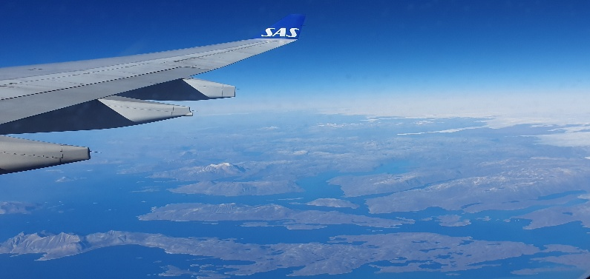
Nachdem wir unsere Zimmer im Hostel HI Boston bezogen hatten, gab es nach einem Rundgang lecker Essen im Raising Cane’s
Unsere BBS-Schüler*innen berichten selbst von ihren Erlebnissen und Eindrücken während der Reise:
Boston – 02. bis 05. Oktober 2025
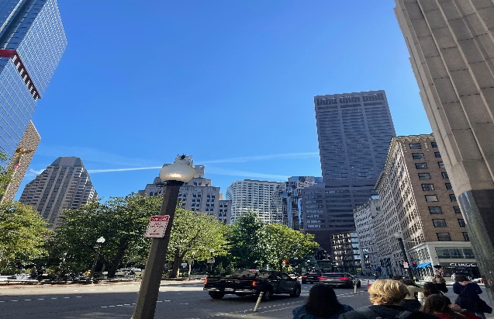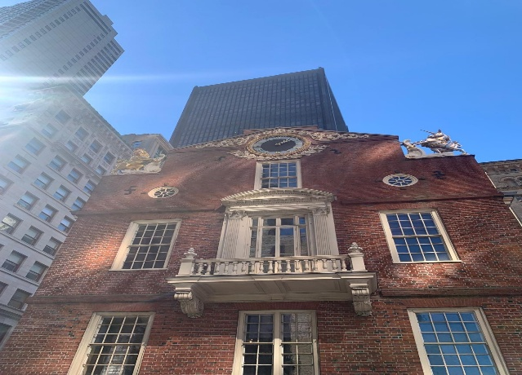
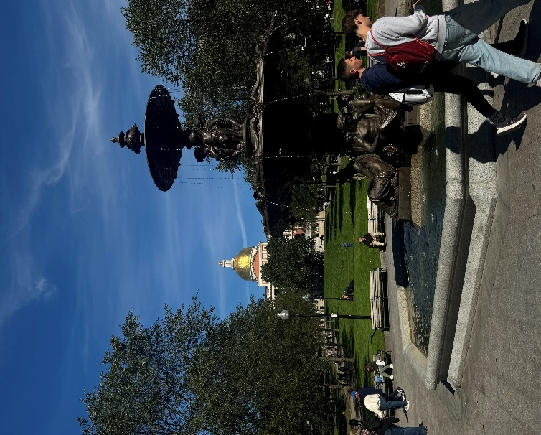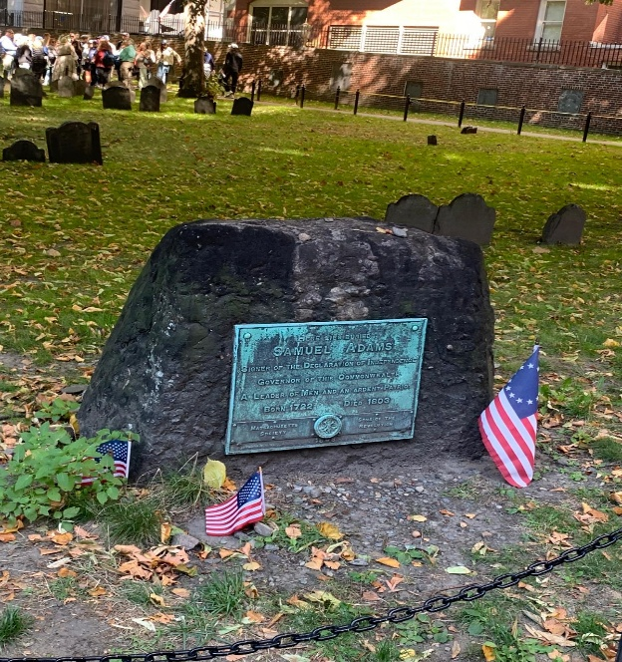
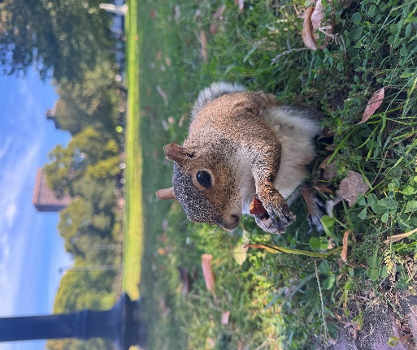
Zuerst waren wir im Boston Common, dem ältesten öffentlichen Park der USA. Dort kann man super spazieren gehen, die Natur genießen und sehr süße zutrauliche Eichhörnchen füttern. Danach sind wir zum Massachusetts State House gegangen, dem Regierungsgebäude von Massachusetts, das durch seine große goldene Kuppel sehr auffällt. Wir sind einen Teil des Freedom Trails gelaufen, der wichtige Stätten der Revolutionäre auf dem Weg zur amerikanischen Unabhängigkeit und der Freiheit der damaligen 13 Kolonien markiert. Der Granary Burying Ground ist ein alter Friedhof, auf dem wichtige Persönlichkeiten aus der amerikanischen Geschichte begraben liegen, zum Beispiel die Gründungsväter Samuel Addams und John Hancock. Anschließend sind wir weiter zum Old State House gelaufen, eines der ältesten Gebäude in Amerika. Das Old State House war früher das Regierungsgebäude der Kolonie Massachusetts, und dort begann ein Teil der amerikanischen Revolution. Nach dem Besuch waren wir beim Quincy Market, einer großen Markthalle mit vielen Essensständen, wo wir etwas gegessen und uns ein bisschen ausgeruht haben. Am Abend waren wir mexikanisch essen, was super lecker war.
Hanna und Inka

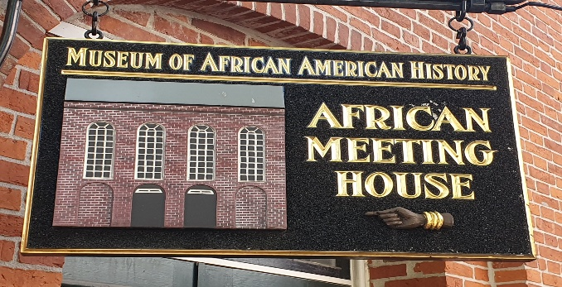
Heute haben wir einen spannenden Tag in Boston und Cambridge verbracht. Unser erster Halt war das Museum of African American History in Boston, wo wir an einer geführten Tour teilgenommen haben. Im Museum haben wir viel über die wichtige Rolle Bostons in der afroamerikanischen Geschichte gelernt, besonders im Kampf um Freiheit und Gleichberechtigung. Wir sahen Ausstellungen über das Leben freier schwarzer Gemeinden in Neuengland, Geschichten von Abolitionisten sowie Artefakte, die zeigten, wie Afroamerikaner zur Kultur, Politik und Gesellschaft der Stadt beigetragen haben. Die Führung hat uns ein tieferes Verständnis für den Kampf gegen die Sklaverei und die Bedeutung der Bürgerrechte in der amerikanischen Geschichte vermittelt.

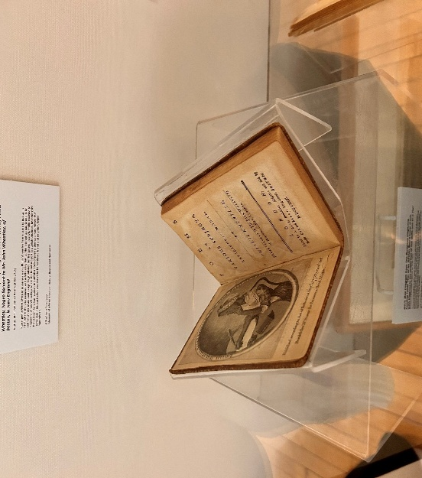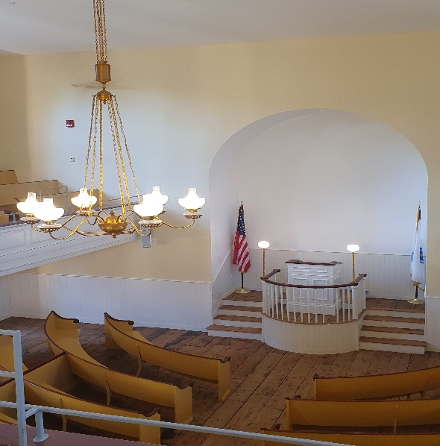
Nach unserem Museumsbesuch fuhren wir zum Bostoner Stadtteil Cambridge, um die weltberühmte Harvard University zu besichtigen. Ein Spaziergang über den historischen Campus war ein beeindruckendes Erlebnis. Ein Highlight unseres Besuchs war die Besichtigung der Statue von John Harvard. Den Rest des Tages verbrachten wir in Cambridge, genossen die besondere Atmosphäre der Stadt und erkundeten die Umgebung. Es war ein Tag voller Geschichte, Kultur und inspirierender Eindrücke.
Lenja und Sorina

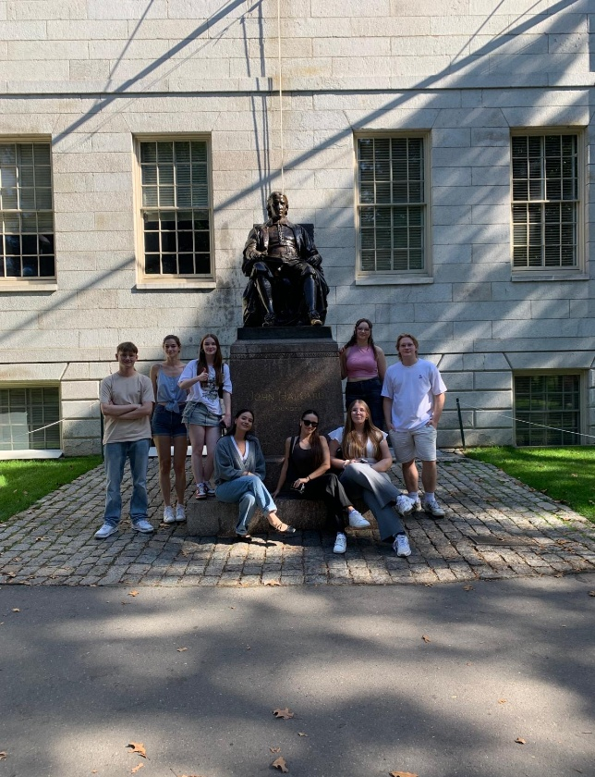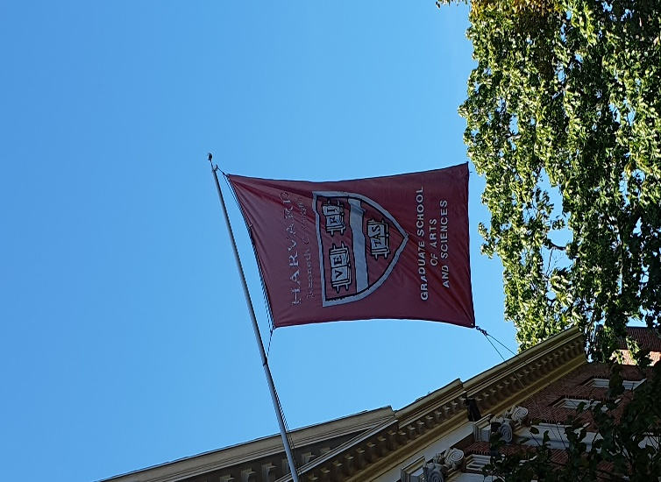
Harvard Campus

Randolph/Vermont – 05. bis 12. Oktober 2025
Heute haben wir uns auf den Weg von Boston nach Vermont gemacht.
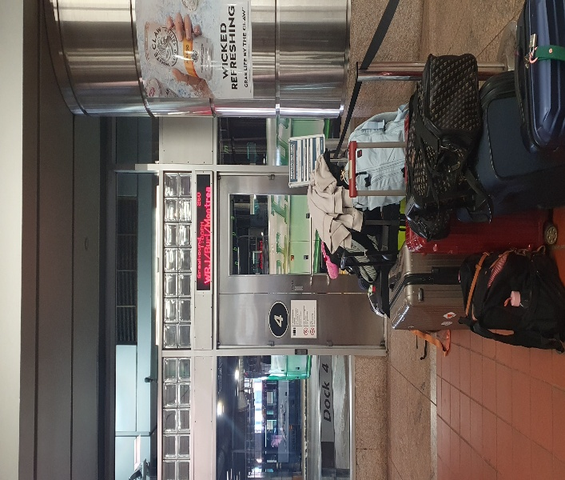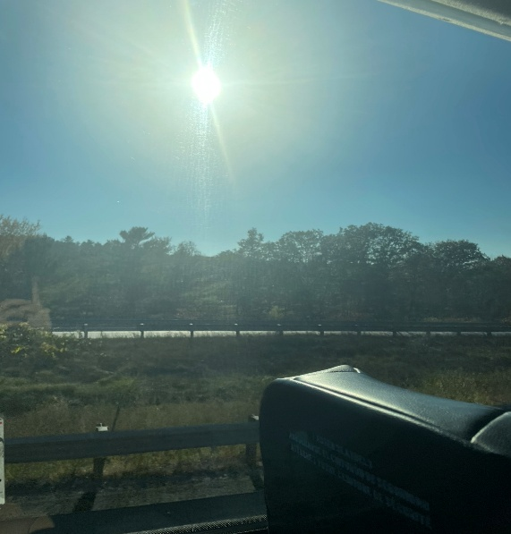
Wir sind gegen 13:00h an der South Station mit dem Greyhound Bus losgefahren und sind dann ca. drei Stunden Richtung Randolph,VT gefahren. An der Station White River Junction haben uns einige amerikanische Lehrer mit ihren Autos abgeholt, sodass wir nur noch ca. 40 min. nach Randolph gebraucht haben. Auf dem Parkplatz der Randolph Union High School haben wir dann zum ersten Mal unsere Hosts gesehen, als sie uns dort abholten. Abends haben wir uns alle nochmal zum Eisessen getroffen.
Enna
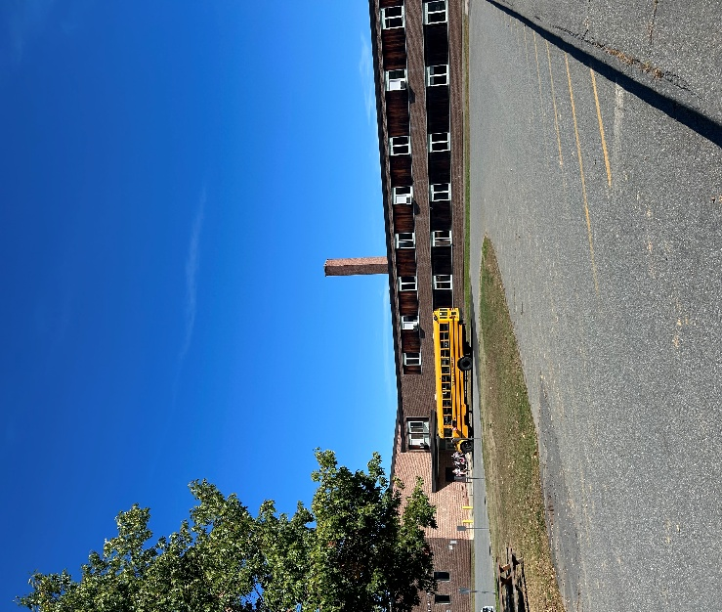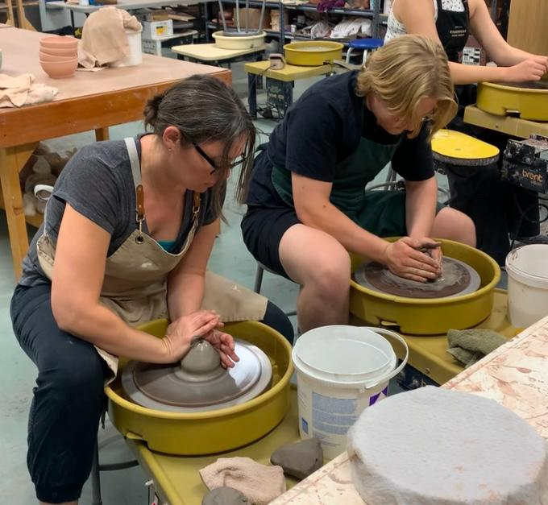
Wir sind am ersten Tag mit unseren Hosts zur RUHS gegangen und waren mit im Unterricht. Dort haben wir gelernt, dass sie keine Doppelstunden haben, sondern jede Stunde ungefähr eine Stunde dauert. Die Schüler rufen einfach in den Unterricht, ohne sich zu melden. Nach der Schule sind wir zu einer Pottery gegangen und haben Schalen getöpfert.
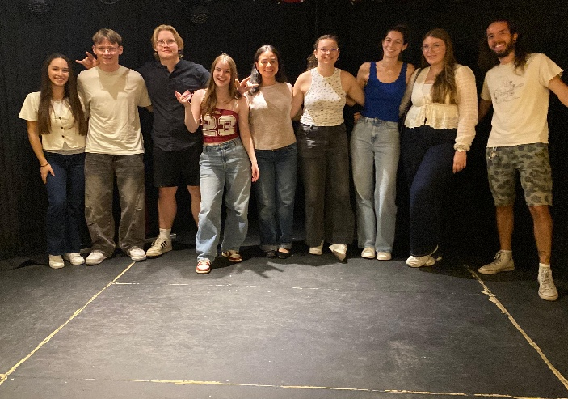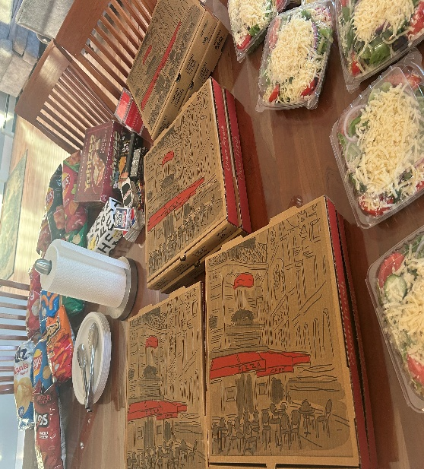

Danach waren wir bei dem Tonstudio The Underground﻿, das dem Deutsch-Amerikaner Vincent Freeman gehört. Er hat uns herumgeführt und erzählte uns, dass er dort Konzerte veranstaltet und Lieder mit Bands aus der Gegend aufnimmt. Am Abend gab es mit den Hosts eine tolle Pizza-Party, wir haben den Sonnenuntergang gesehen und danach Spiele gespielt.
Enna und Evelyn

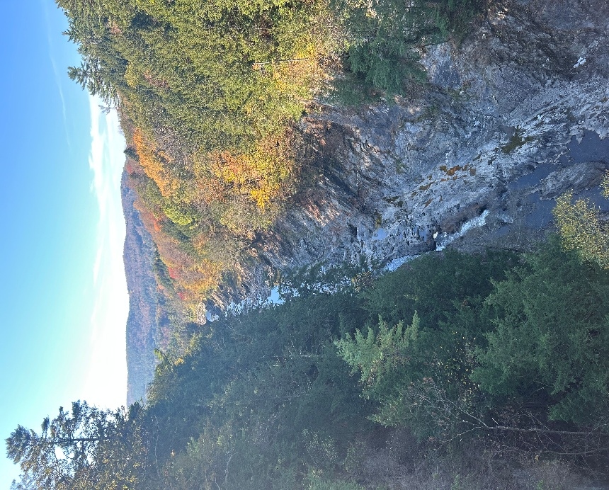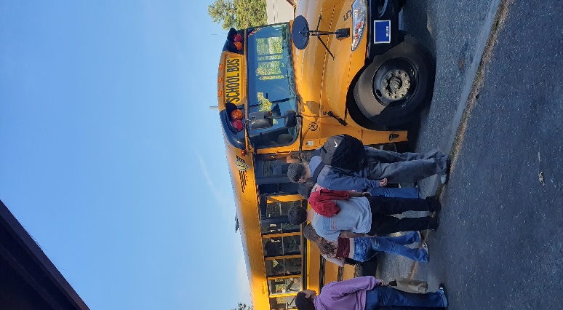
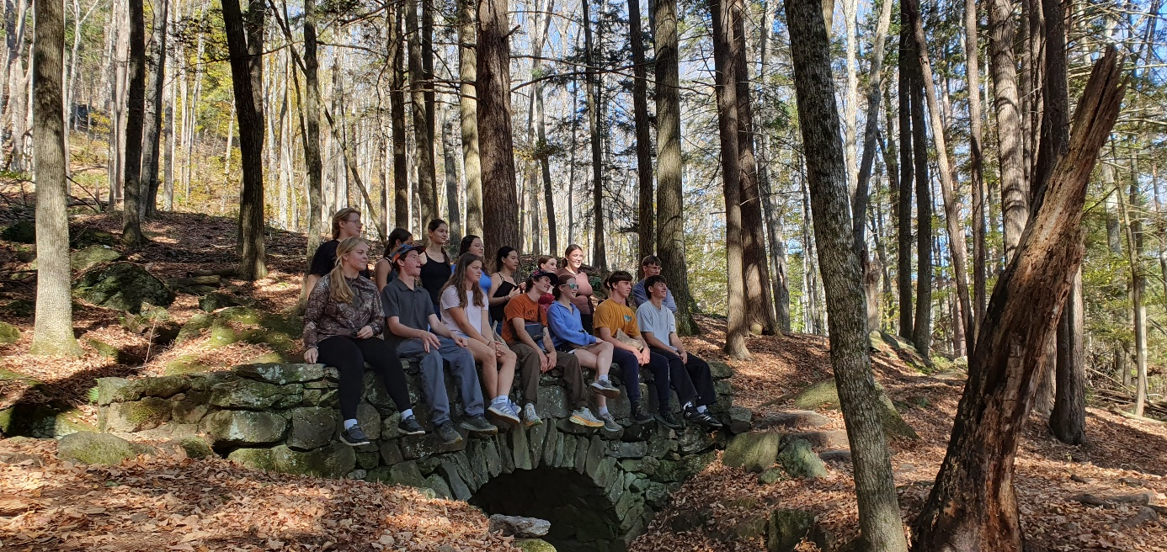
Wir sind mit einem original gelben Schulbus zusammen mit den Austauschschülern und den Lehrern der RUHS heute unterwegs und haben Quechee Gorge besichtigt, eine tiefe und atemberaubende Schlucht in der hügeligen Landschaft Vermonts. Anschließend sind wir auf einer kurzen Wanderung zu einem Damm gelaufen. Danach sind wir nach Woodstock gefahren, haben eine alte überdachte Brücke gesehen und zum Schluss nochmal durch die Straßen der kleinen Stadt mit ihren alten Gebäuden geschlendert.
Jannis und Kolja

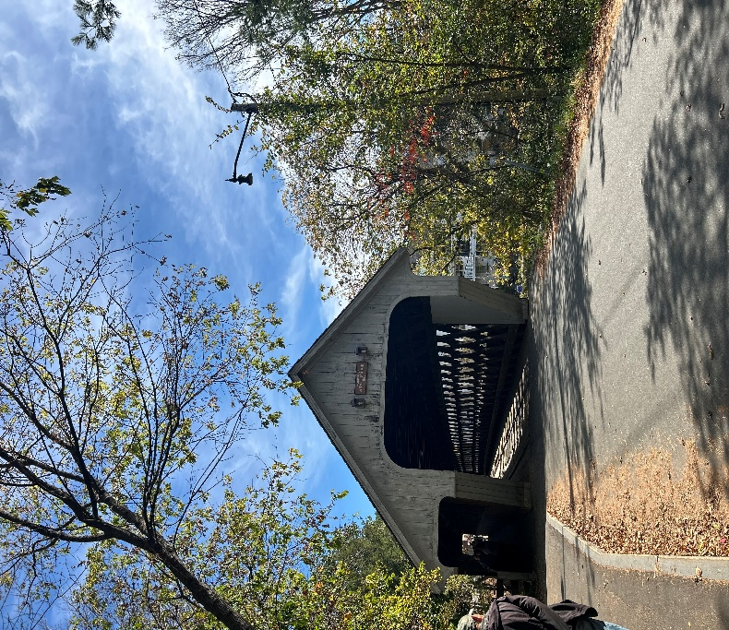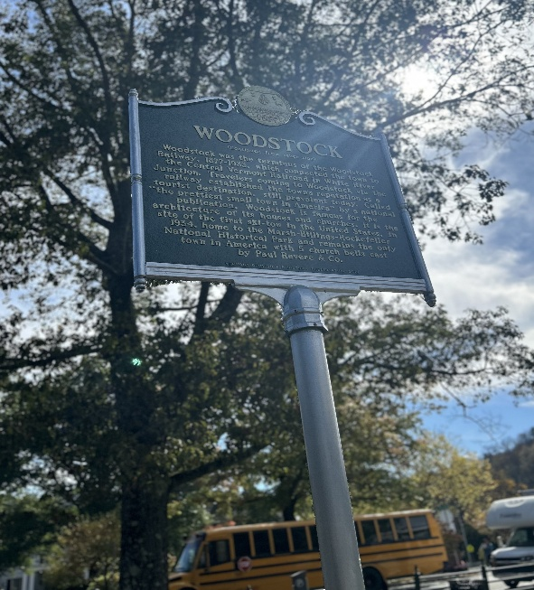
Heute haben wir das Vermont State College in Randolph besucht. Dort haben wir eine interessante Führung über das College-Gelände bekommen und konnten einen guten Eindruck vom Campusleben hier in den Staaten gewinnen. Nach dem Mittagessen bei McDonald’s haben wir die „Whale’s Tales“ besucht, ein bekanntes Wahrzeichen Vermonts bestehend aus zwei riesigen Walflossen, die aus dem Boden ragen.
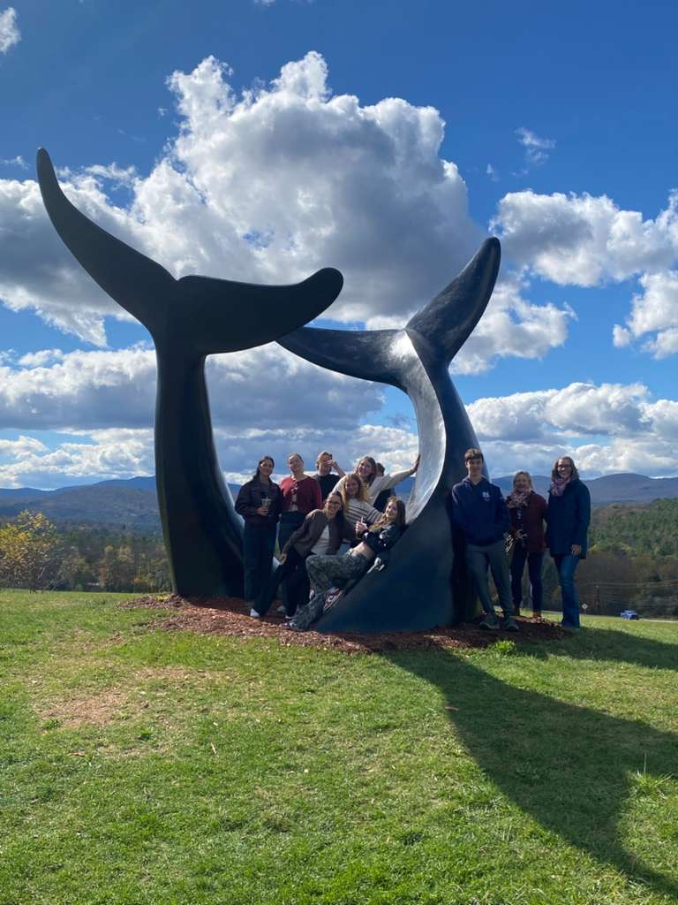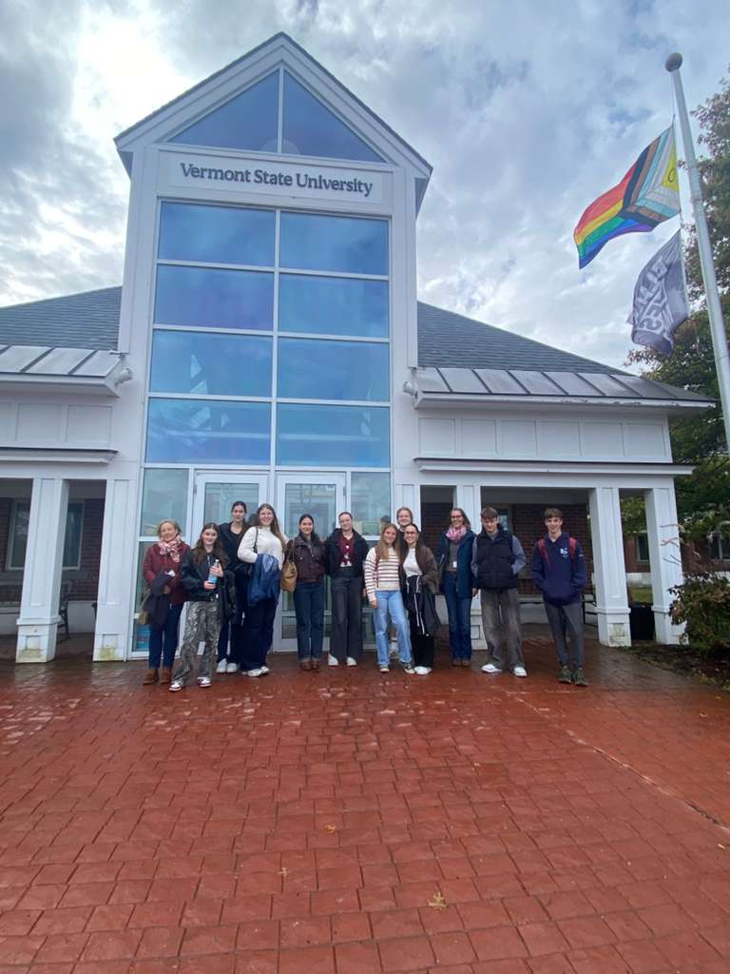

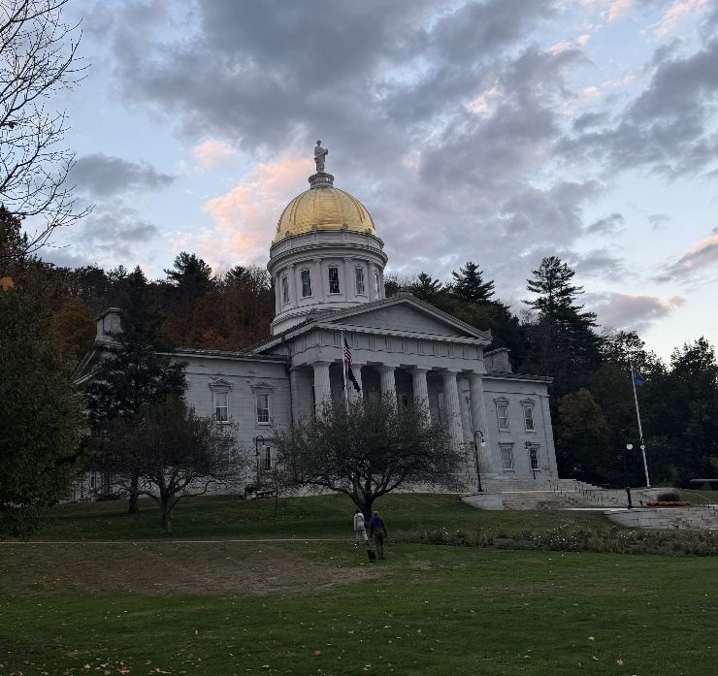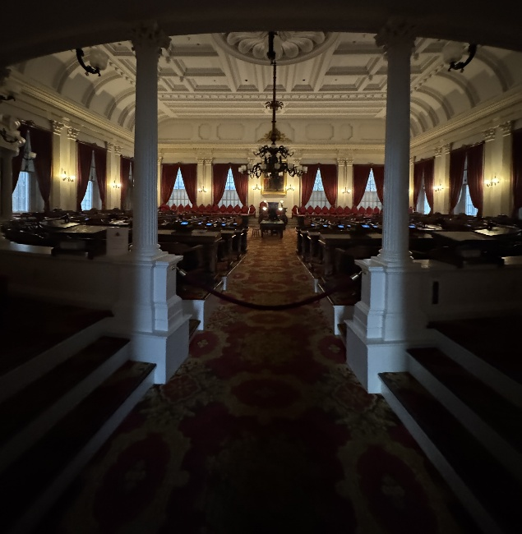
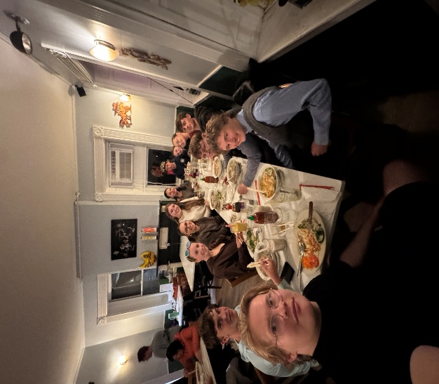
Am Abend haben sich ein paar von uns Schülern in der Hauptstadt Vermonts Montpelier zum Essen getroffen, 30 Minuten von Randolph entfernt. Dort haben wir zusammen den Tag gemütlich ausklingen lassen und sind anschließend noch zu Walmart gefahren. Inka hatte, dank ihrer Host-Family sogar noch die Gelegenheit, eine kleine Führung im Vermonter Statehouse mit goldener Kuppel zu bekommen, was wirklich interessant war. Insgesamt war es ein abwechslungsreicher und schöner Tag mit vielen neuen Eindrücken.
Inka und Hanna

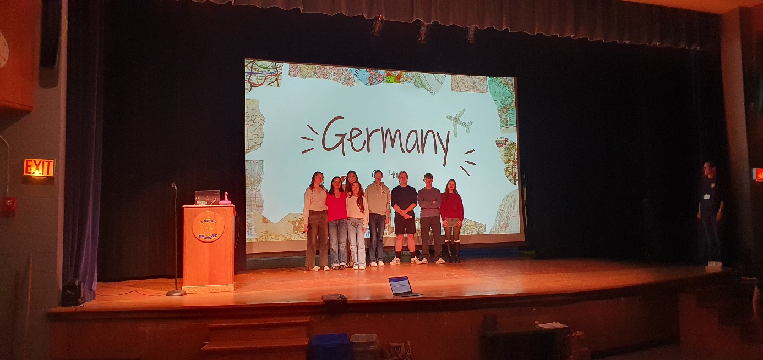
Am 9. Oktober hielten unsere BBS-Schülerinnen und -schüler eine bereits in Deutschland vorbereitete Präsentation auf Englisch vor knapp 200 amerikanischen Schülern und Lehrkräften im Auditorium/Theater der Schule. Inhalte waren Informationen über jeden einzelnen, das Cuxland, die BBS Cuxhaven sowie deutsche Gewohnheiten und Traditionen. Alle waren sehr nervös, haben es aber richtig klasse gemacht!!
B. Setzer
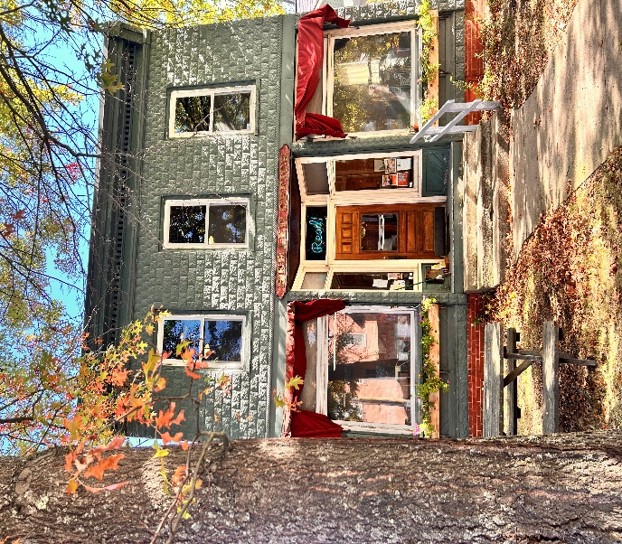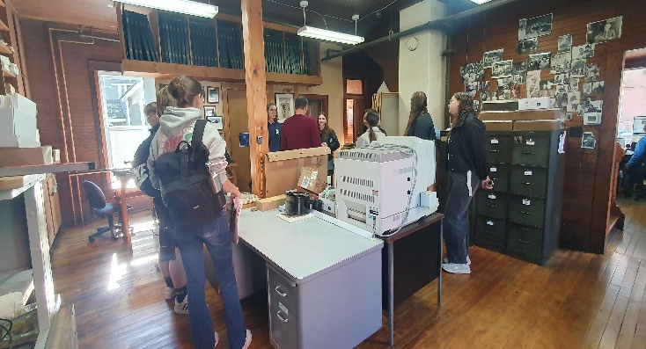
Wir waren heute beim Zeitungsverlag ‘The Herald‘ aus dem 19. Jahrhundert, der die Umgebung Randolphs noch immer mit aktuellen Informationen versorgt und noch während des Aufenthaltes von der Schulpartnerschaft mit einem großen Foto von uns berichtete. Dort konnten wir das alte Archiv und eine Zeitung aus den 1800er-Jahren anschauen. Danach haben wir bei einem amerikanischen Host Mac and Cheese gegessen. Es war sehr lecker und ein schöner Tag. Lenja
Am letzten Schultag an der Randolph Union High School durften alle gemeinsam mit einer amerikanischen Klasse aus der beruflichen Abteilung der Schule (RTCC) einen original Apple Pie backen - zum Leidwesen aller mussten sie Kopfbedeckungen tragen, obwohl sie damit sehr professionell ausgesehen haben. Nach dem Lunch in der Cafeteria gab es eine entspannte, aber auch anstrengende Yoga-Stunde – auch hier: Fotoverbot!
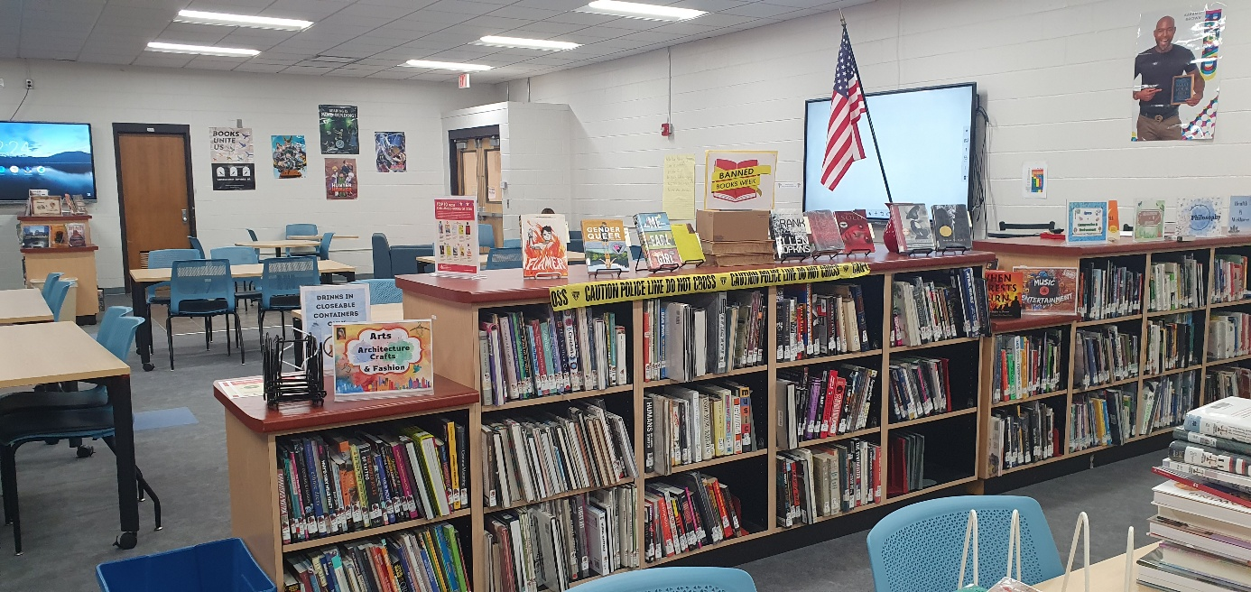
Hier die Auswahl an “banned books“ in den USA, die in der RUHS library dennoch auszuleihen sind.
Am Abend wurde dann bei einem Potluck – alle bringen etwas für ein Buffet mit – gemeinsam mit den Gastfamilien und Lehrkräften die Schulpartnerschaft, aber leider auch schon langsam Abschied gefeiert.
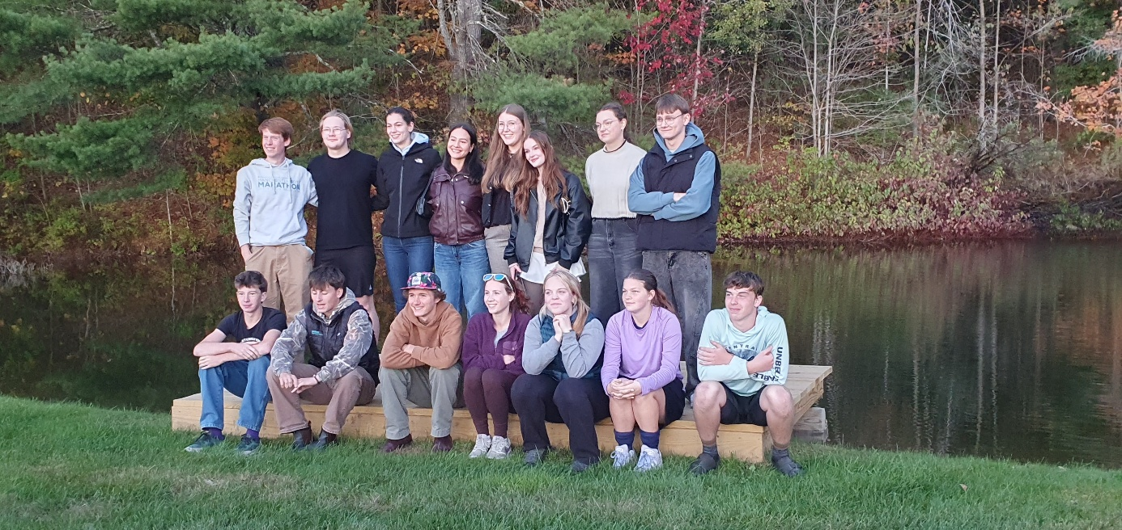
Der Samstag stand zur freien Verfügung, um den Tag mit den Gastfamilien zu verbringen und mit ihnen Ausflüge zu unternehmen. Der Abschied am nächsten Morgen sollte allen sehr schwerfallen.

Auf nach New York - 12. bis 15. Oktober 2025
Schon früh um 6:10 Uhr hieß es Abfahrt von White River Junction – wieder mit einem Greyhound Bus (gehören mittlerweile übrigens zu Flixbus) – acht Stunden Fahrt nach New York. Angekommen in New York bestaunten alle die Skyline und die Hochhäuserschluchten bevor es mit der Subway ins NY Moore Hostel in Brooklyn ging.
Auf dem Programm stand das bewegende Ground Zero Memorial und Museum, wo einst die Twin Towers standen, die am 11. September 2001 (9/11) durch einen Anschlag zerstört wurden und welcher das Leben von fast 3.000 Menschen forderte. Weitere Programmpunkte waren die Fährfahrt zum Immigration Museum auf Ellis Island vorbei an der Freiheitsstatue, der Besuch der ehemaligen Grand Central Station, heute Grand Central Terminal (Enna durfte hier an einem großen Flügel Klavier spielen!!), von wo die Einwanderer damals aufbrachen und die Menschen noch heute in die Weite der USA reisen.
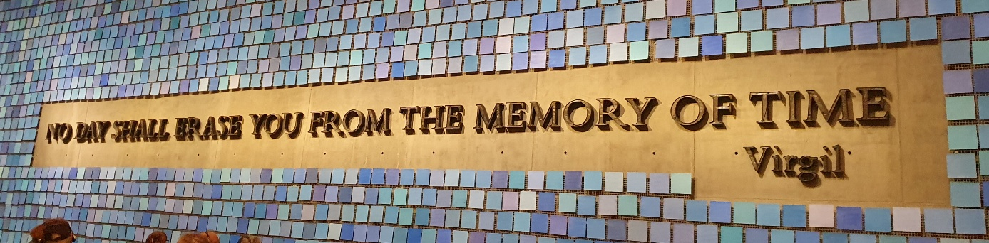
Ground Zero Memorial Museum
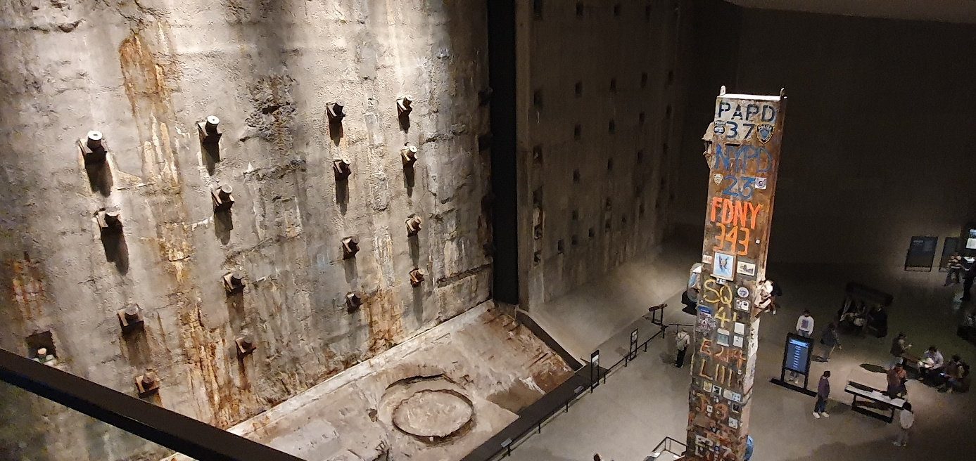
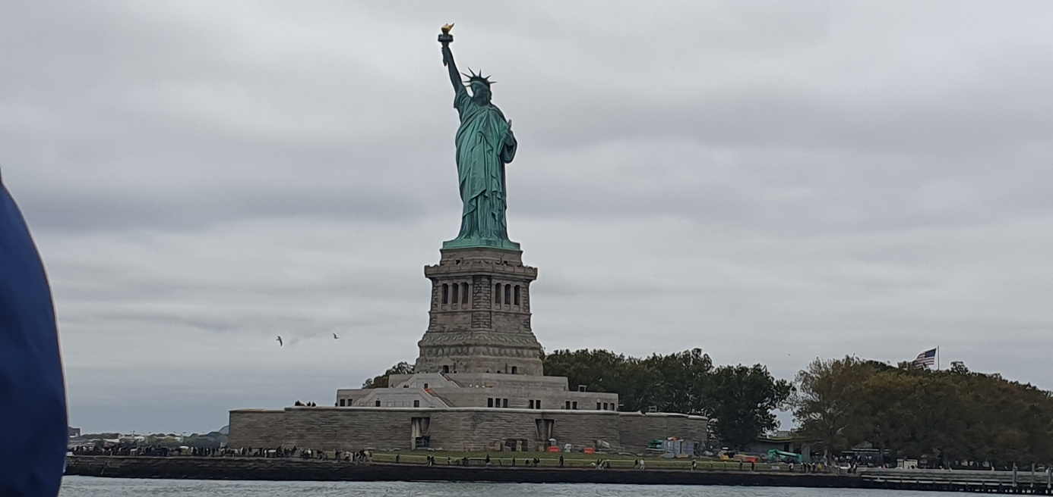
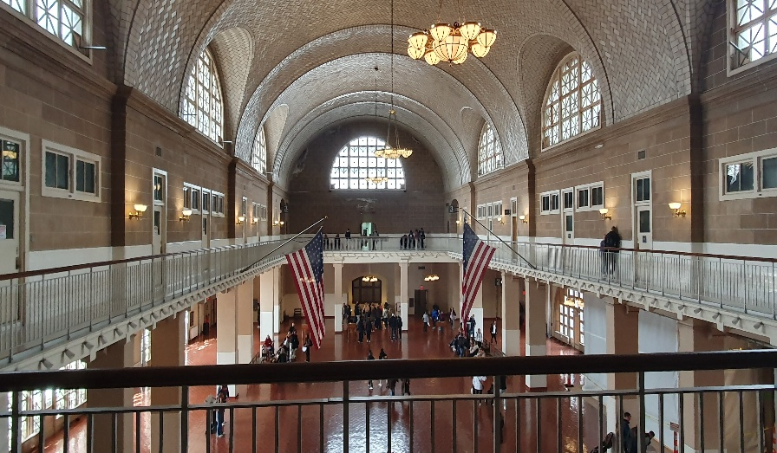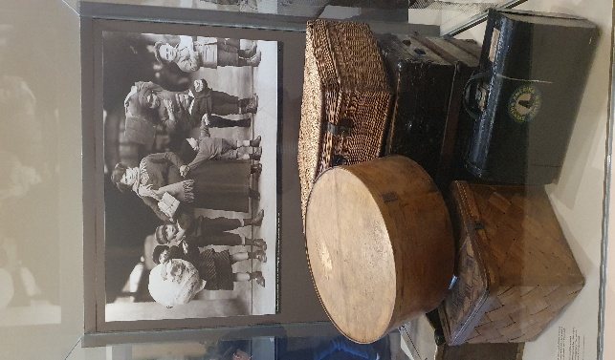
Ellis Island Immigration Museum
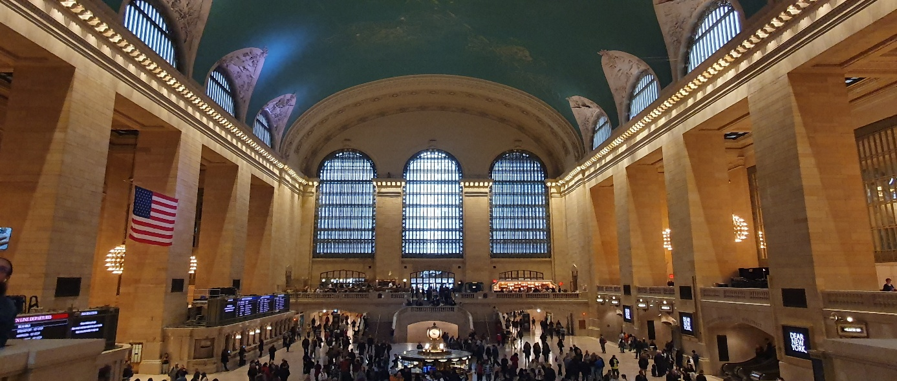
Grand Central Terminal
Außerdem besuchten wir das Tenement Museum, welches das Leben der frühen Einwanderer in New York zeigt. Besonders interessant war die Erkenntnis, dass sich Ende des 19. Jahrhunderts eine sehr große deutsche Gemeinschaft in einem Stadtteil New Yorks bildete.
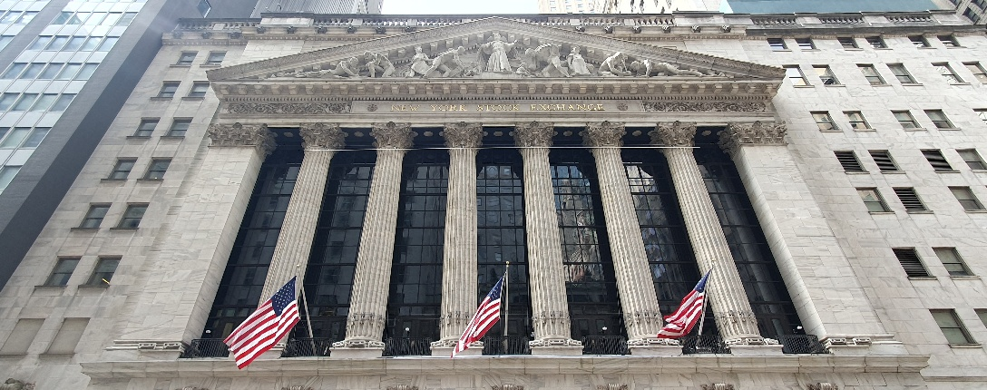NY Stock Exchange
Nach dem Programm genossen alle noch das pulsierende Leben des Big Apple – ein unvergessliches Erlebnis, wobei der Times Square nicht fehlen durfte.
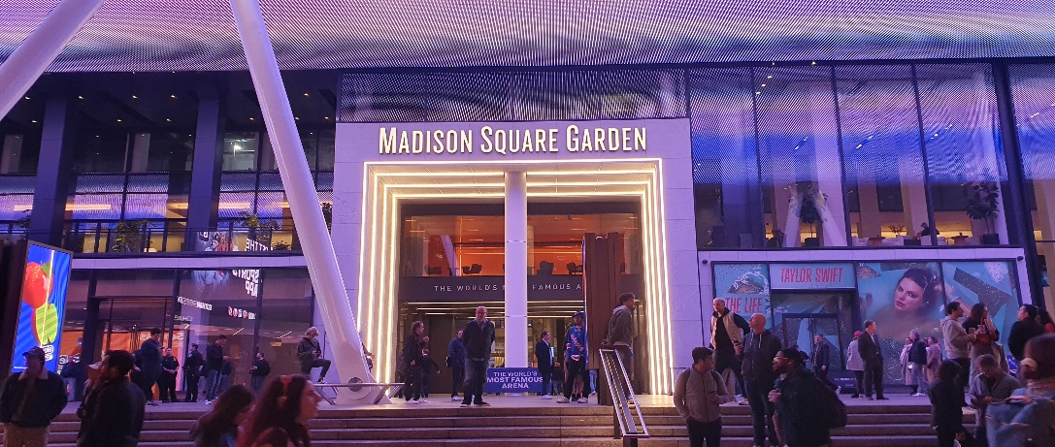
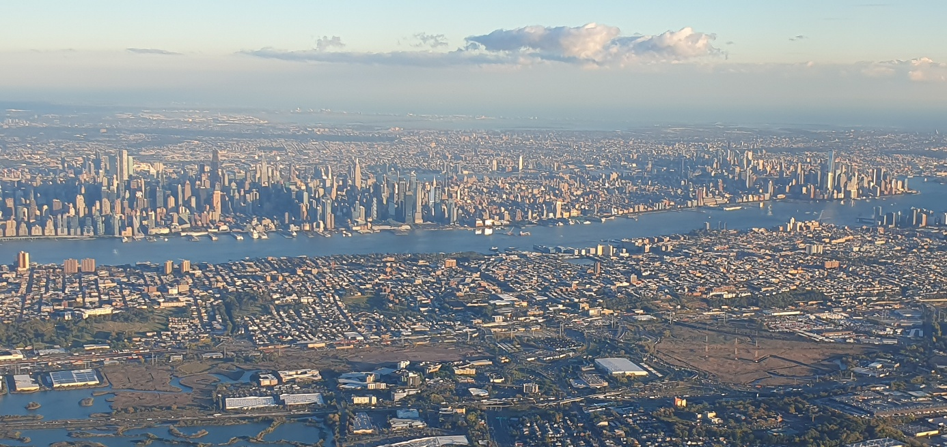
Am 15. Oktober ging es über Nacht zurück über Kopenhagen nach Hamburg, wo wir alle am 16. morgens um 9:15 Uhr müde, aber gesund landeten.

